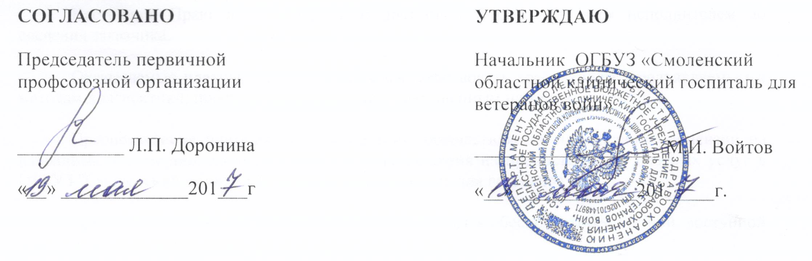

**Расчет стоимости медицинской услуги**

**предрейсовый и послерейсовый осмотр водителей**

**по ОГБУЗ "Смоленский областной клинический**

**госпиталь для ветеранов войн"**

1. Расчет затрат на оплату труда (на один осмотр водителя)

|  |  |  |  |  |  |  |  |
| --- | --- | --- | --- | --- | --- | --- | --- |
| Должность | Среднемесячная заработная плата (согласно тарификации) | Среднемесячный фонд рабочего времени, исходя из годового баланса рабочего времени (мин) | К использования рабочего времени | Норма времени на оказание платной услуги (мин.) | Затраты на оплату труда основного персонала (руб.)  6= | Дополнительная зарплата, исходя из Кд,  Руб.  7=6хКд | Итого заработная плата, руб. 8=6+7 |
| 1 | 2 | 3 | 4 | 5 | 6 | 7 | 8 |
| Старшая медицинская сестра приемного отделения | 13 175 | 9 546 | 0,923 | 15 | 22,43 | 8,39 | 30,82 |

### Расчет затрат на материальные запасы (на один осмотр водителя)

|  |  |  |  |  |
| --- | --- | --- | --- | --- |
| Наименование материальных запасов | Единица измерения | Расход (ед.изм.) | Цена за единицу (руб.) | Всего материальных затрат, руб.  5=3х4 |
| 1 | 2 | 3 | 4 | 5 |
| Мундштук для алкотестера | Шт. | 1 | 15 | 15 |

1. Расчет цены на оказание платной услуги

|  |  |  |  |  |  |  |  |  |  |
| --- | --- | --- | --- | --- | --- | --- | --- | --- | --- |
| Основная заработная плата, руб. | Дополни-тельная заработная плата, % | Дополни-тельная заработная плата, руб. | Начисления на заработную плату, руб. | Матери-альные затраты, руб. | Итого себе-стоимость, руб.  6=1+3+4+  5 | Размер рента-бельности – до 20% | Рентабе-льность, руб. | НДС | Цена |
| 1 | 2 | 3 | 4 | 5 | 10 | 11 | 12 | 13 | 14 |
| 22,43 | 37,1 | 8,39 | 9,86 | 10 | 50,68 | 20 | 10,14 | -- | 60,00 |

Утвердить цену на предрейсовый и послерейсовый осмотр водителей в размере **60 (шестьдесят) рублей** за один осмотр.

Главный бухгалтер А. А. Напреева